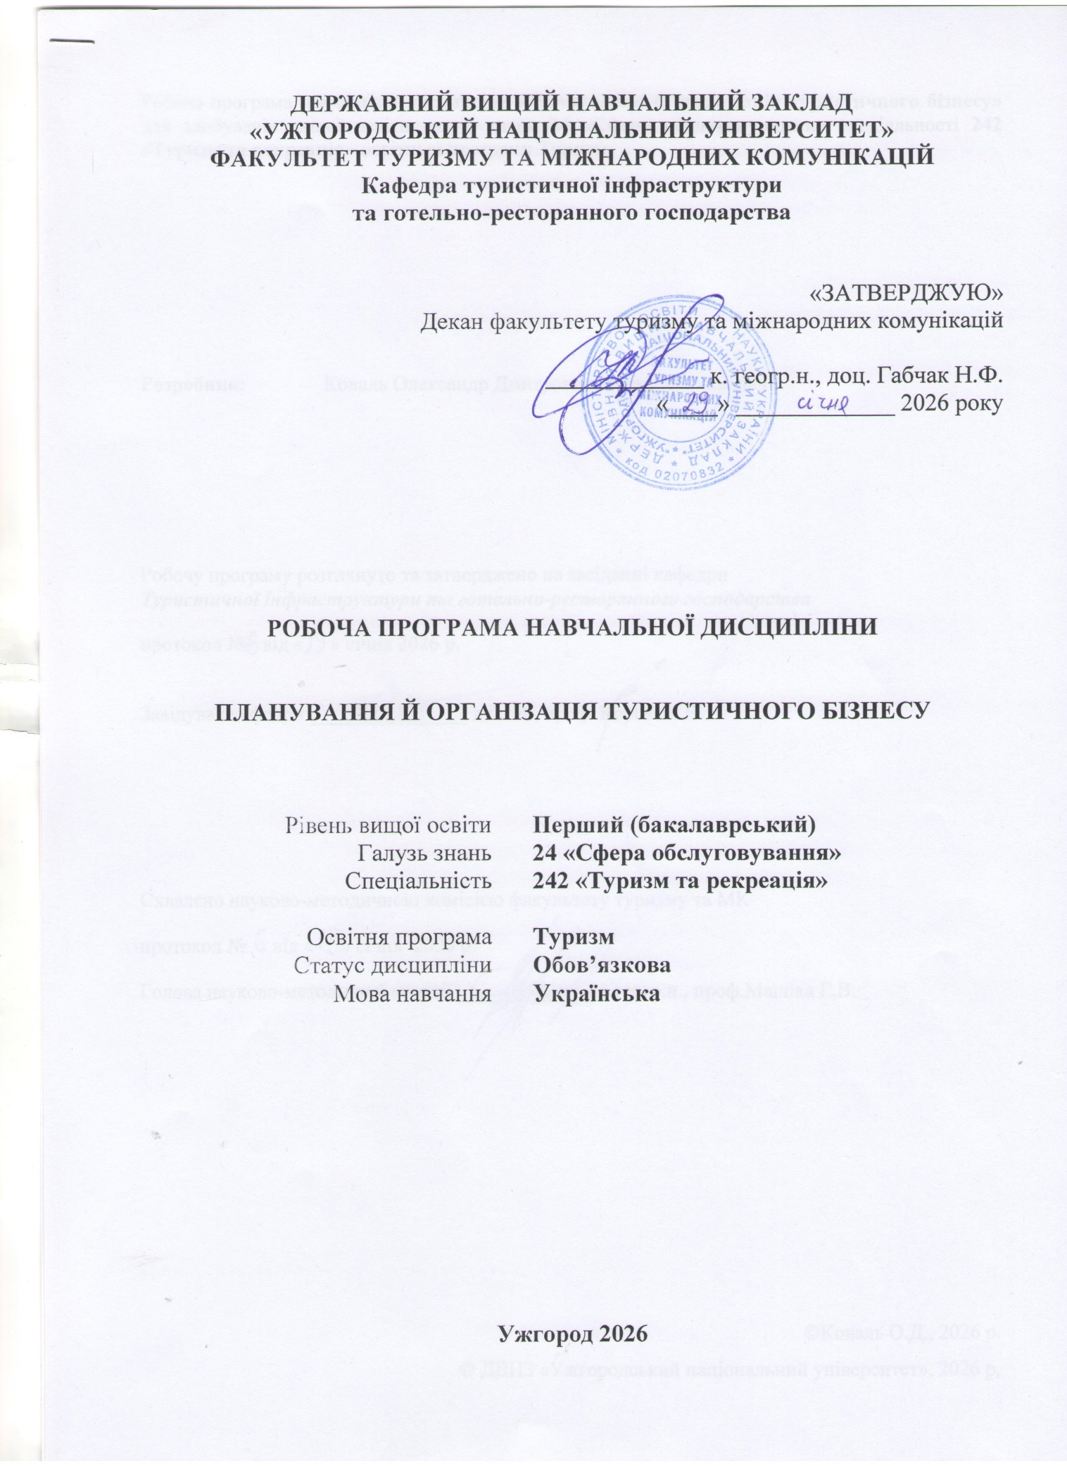
ДЕРЖАВНИЙ ВИЩИЙ НАВЧАЛЬНИЙ ЗАКЛАД
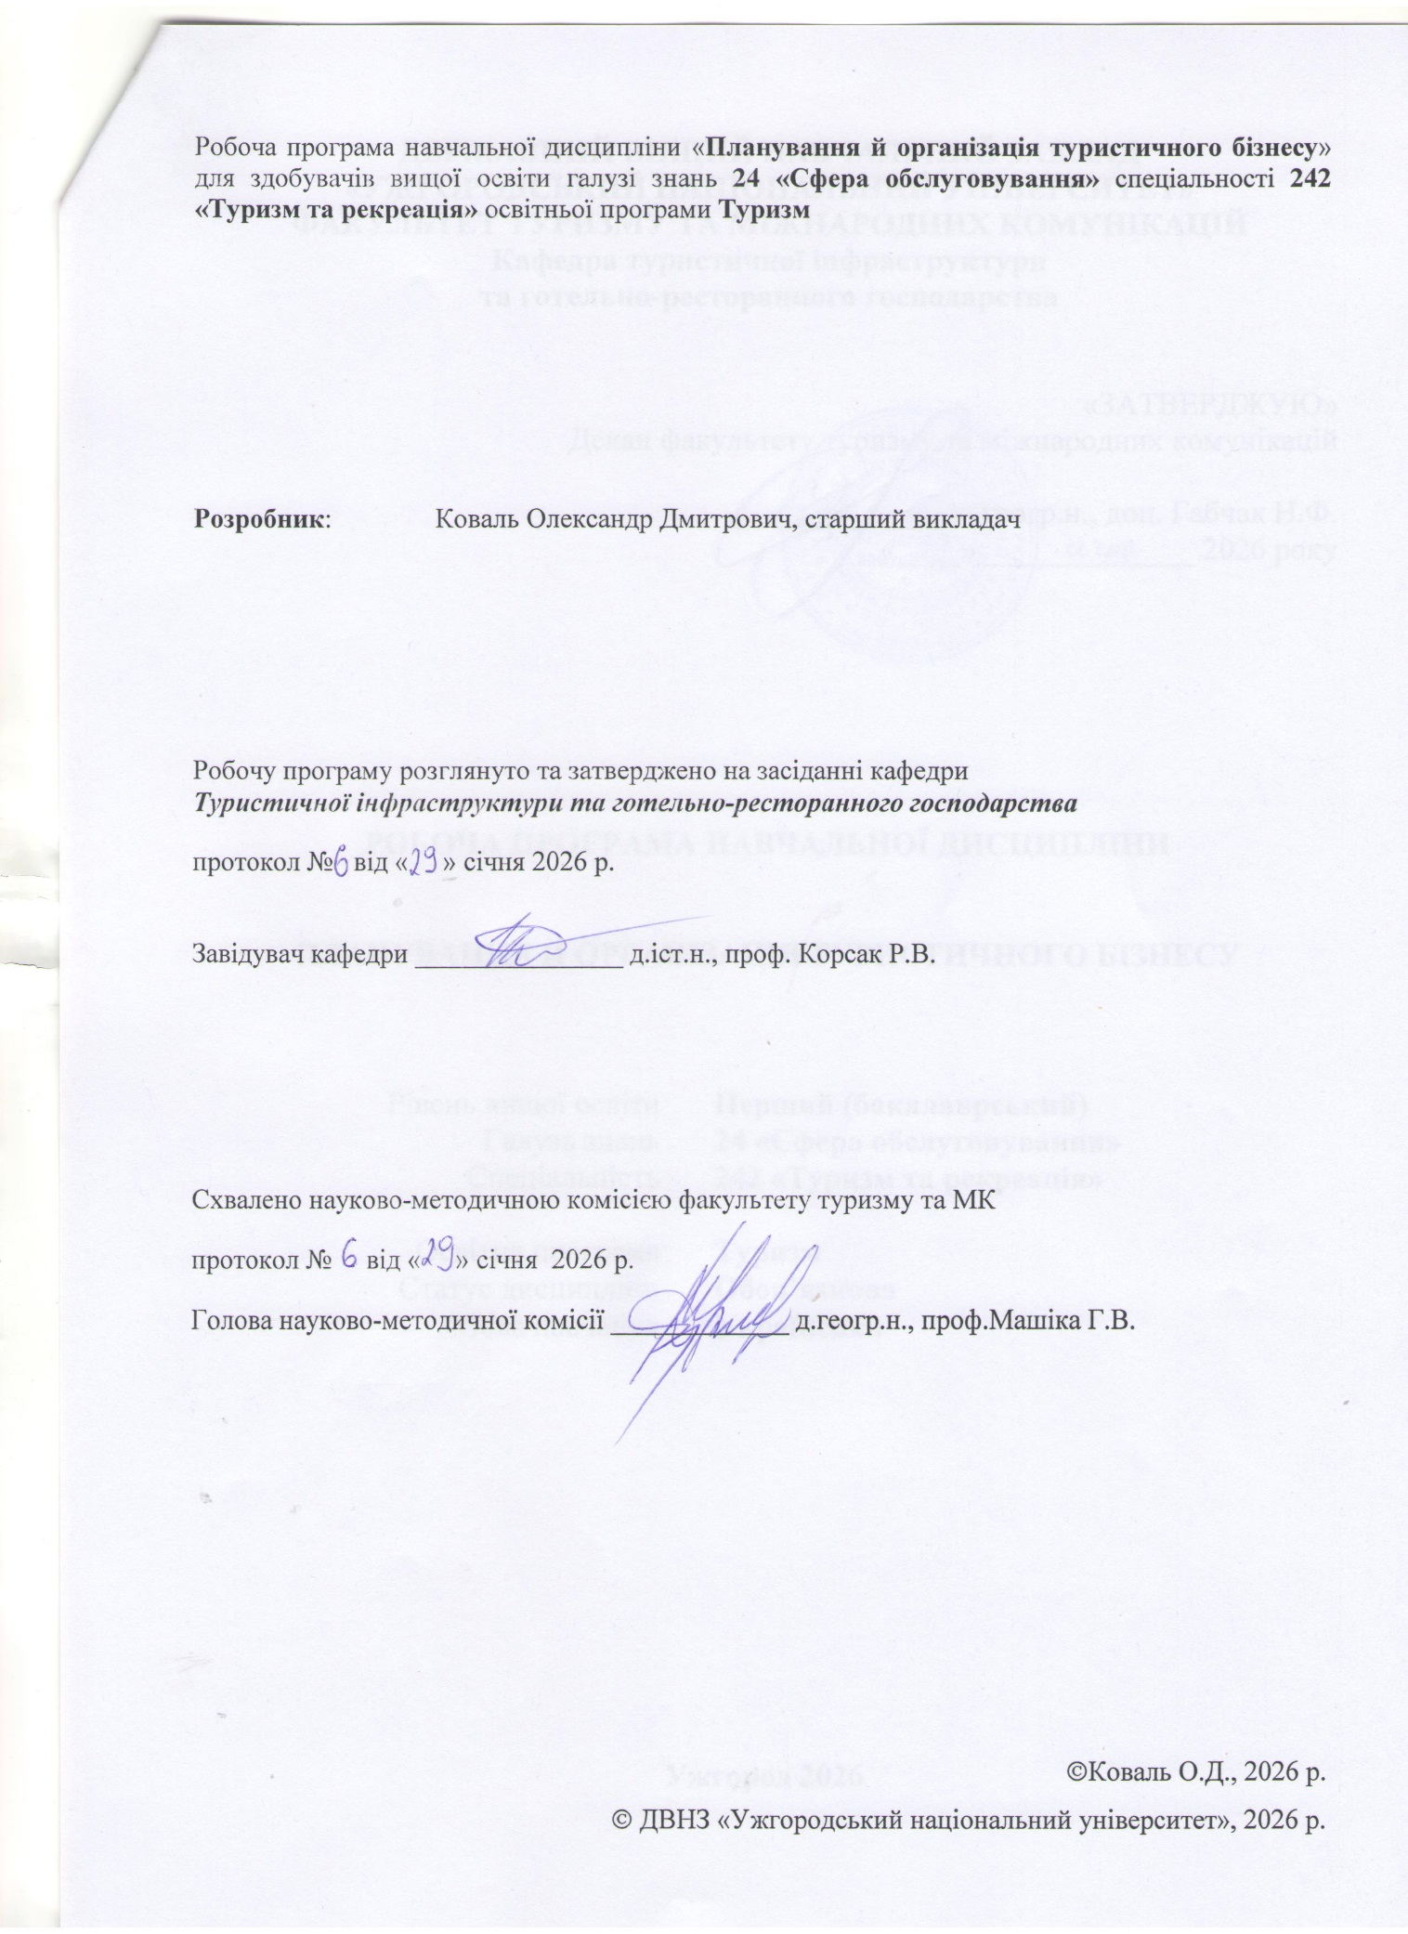
Робоча програма навчальної дисципліни «Планування й організація туристичного бізнесу»
1. ОПИС НАВЧАЛЬНОЇ ДИСЦИПЛІНИ

Найменування  показників | Розподіл годин за навчальним планом
Найменування  показників | Денна форма  навчання | Заочна форма  навчання
Кількість кредитів ЄКТС – 5 | Рік підготовки:
Загальна кількість годин – 150 год | 4
Кількість модулів – 2 | Семестр:
Тижневих годин  для денної форми навчання:  аудиторних – 4 год  самостійної роботи студента – 4 год | 8
 | Лекції:
 | 32
 | Практичні (семінарські):
 | 28
Вид підсумкового контролю: екзамен | Лабораторні:
Вид підсумкового контролю: екзамен | - |  | -
Форма підсумкового контролю: усне опитування | Самостійна робота:
Форма підсумкового контролю: усне опитування | 76

2. МЕТА НАВЧАЛЬНОЇ ДИСЦИПЛІНИ

Метою вивчення навчальної дисципліни «Планування й організація туристичного бізнесу» є формування у здобувачів вищої освіти системного управлінського мислення та професійних компетентностей у сфері планування, організації та розвитку туристичного бізнесу з урахуванням галузевої специфіки, сучасних викликів і умов функціонування підприємств індустрії туризму.
Дисципліна спрямована на підготовку кваліфікованих фахівців, здатних здійснювати стратегічне, операційне та фінансове планування діяльності туристичних підприємств, приймати обґрунтовані управлінські рішення, організовувати бізнес-процеси, розробляти та впроваджувати туристичні продукти, забезпечувати їх конкурентоспроможність, економічну стійкість і адаптивність в умовах динамічного ринкового середовища, кризових явищ та невизначеності.
Особлива увага в межах дисципліни приділяється інтеграції теоретичних знань і практичних інструментів управління, формуванню здатності аналізувати зовнішнє і внутрішнє середовище туристичного бізнесу, оцінювати ризики, планувати розвиток підприємств у коротко- та довгостроковій перспективі, а також діяти відповідно до принципів сталого розвитку, соціальної відповідальності та дотримання норм чинного законодавства.
Від рівня сформованості загальних і фахових компетентностей здобувачів вищої освіти, їх здатності застосовувати сучасні методи та інструменти управління туристичним бізнесом значною мірою залежить ефективність вирішення практичних професійних завдань, зокрема розробка і реалізація стратегій розвитку туристичних підприємств, підвищення якості туристичних послуг, забезпечення конкурентних переваг та сталого розвитку підприємств індустрії туризму в ринкових умовах.
Відповідно до освітньої програми спеціальності 242 Туризм, вивчення дисципліни сприяє формуванню у здобувачів вищої освіти здатності комплексно розв’язувати складні професійні завдання та практичні проблеми у сфері туристичного бізнесу, що передбачає застосування теорій і методів туризмознавства, менеджменту, маркетингу, економіки та суміжних наук і характеризується комплексністю, міждисциплінарністю та невизначеністю умов професійної діяльності.

Загальні компетентності (ЗК):
ЗК03 – здатність діяти соціально відповідально та свідомо;
ЗК04 – здатність до критичного мислення, аналізу і синтезу;
ЗК06 – здатність до пошуку, оброблення та аналізу інформації з різних джерел;
ЗК08 – навички використання інформаційних та комунікаційних технологій;
ЗК09 – вміння виявляти, ставити і вирішувати проблеми.

Спеціальні компетентності (СК):
СК1 – знання та розуміння предметної області й специфіки професійної діяльності;
СК2 – здатність застосовувати знання у практичних ситуаціях;
СК4 – здатність аналізувати діяльність суб’єктів індустрії туризму на всіх рівнях управління;
СК7 – здатність розробляти, просувати та реалізовувати туристичний продукт;
СК8 – розуміння принципів і процесів організації роботи туристичного підприємства;
СК10 – здатність аналізувати та систематизувати туристичну інформацію;
СК11 – здатність використовувати інформаційні технології у туристичному бізнесі;
СК15 – здатність діяти у правовому полі;
СК16 – здатність працювати з документацією та здійснювати розрахунки;
СК17 – здатність планувати маркетингові заходи та реалізацію послуг;
СК22 – здатність впроваджувати стратегію зовнішньоекономічної діяльності туристичних підприємств.

3. ПЕРЕДУМОВИ ДЛЯ ВИВЧЕННЯ НАВЧАЛЬНОЇ ДИСЦИПЛІНИ

Передумовами вивчення навчальної дисципліни «Планування й організація туристичного бізнесу» є опанування таких навчальних дисциплін (НД) освітньої програми (ОП):
ОК 1.2.15 Організація готельного господарства
ОК 1.2.16 Організація ресторанного господарства

4. ОЧІКУВАНІ РЕЗУЛЬТАТИ НАВЧАННЯ
Відповідно до освітньої програми «Планування й організація туристичного бізнесу», вивчення навчальної дисципліни повинно забезпечити досягнення здобувачами вищої освіти таких програмних результатів навчання (ПРН):

Програмні результати навчання | Шифр ПРН
Застосовувати норми туристичного законодавства та стандартів | ПР01
Розробляти, просувати та реалізовувати туристичний продукт | ПР07
Працювати з туристичною документацією | ПР08
Організовувати процес обслуговування з використанням сучасних технологій | ПР09
Розуміти принципи та технології організації роботи туристичного бізнесу | ПР10
Діяти відповідно до принципів соціальної відповідальності | ПР16
Виявляти проблеми та пропонувати шляхи їх розв’язання | ПР20
Приймати обґрунтовані управлінські рішення та нести відповідальність | ПР21
Діяти в умовах невизначеності та криз | ПР22

Очікувані результати навчання, які повинні бути досягнуті здобувачами освіти після опанування навчальної дисципліни «Планування й організація туристичного бізнесу»:

Очікувані результати навчання з дисципліни | Шифр ПРН
Оволодіти системним баченням управління суб’єктами туристичної діяльності в ринкових умовах, їх взаємодії з іншими суб’єктами ринку | ПР02
Здатність налагодити процес діяльності суб’єкта підприємницької діяльності в сфері туризму | ПР08
Здійснювати аналіз факторів внутрішнього та зовнішнього середовища, оцінювати функціонування підприємства туризму на ринку | ПР10
Вміти розробляти систему цілей діяльності підприємства туризму | ПР10
Проектувати організаційні структури управління, систему мотивації працівників, систему контролю на підприємствах туризму | ПР10
Оцінювати ефективність діяльності персоналу туристичних підприємств; | ПР10
Розуміння базових принципів побудови моделей підприємств | ПР15
Вмінння використовувати на практиці здобуті знання та навички через застосування кейс методик | ПР18

5. ЗАСОБИ ДІАГНОСТИКИ ТА КРИТЕРІЇ ОЦІНЮВАННЯ
РЕЗУЛЬТАТІВ НАВЧАННЯ

Засоби оцінювання та методи демонстрування результатів навчання

Засобами оцінювання та методами демонстрування результатів навчання з навчальної дисципліни є:
- контроль за виконання модульних завдань (письмові роботи);
- контроль систематичності та активності роботи студента протягом семестру (практичні заняття);
- контроль індивідуальної (самостійної) роботи.

Форми контролю та критерії оцінювання результатів навчання

Форми поточного контролю: усне опитування
Форма модульного контролю: письмове опитування
Форма підсумкового семестрового контролю: усний іспит

Розподіл балів, які отримують здобувачі вищої освіти (модуль 1)

Поточне оцінювання та самостійна робота |  |  |  |  |  | Модульна контрольна робота | Сума
Т1 | Т2 | Т3 | Т4 | Т5 | Т6 | 40 | 100
10 | 10 | 10 | 10 | 10 | 10 | 40 | 100
Т1, Т2 ... – теми

Розподіл балів, які отримують здобувачі вищої освіти (модуль 2)
Поточне оцінювання та самостійна робота |  |  |  |  |  | Модульна контрольна робота | Сума
Т1 | Т2 | Т3 | Т4 | Т5 | Т6 | 40 | 100
10 | 10 | 10 | 10 | 10 | 10 | 40 | 100

Т1, Т2 ... – теми

Оцінювання окремих видів навчальної роботи з дисципліни

Вид діяльності здобувача вищої освіти | Модуль 1 |  | Модуль 2
Вид діяльності здобувача вищої освіти | Кількість | Максимальна кількість балів (сумарна) | Кількість | Максимальна кількість балів (сумарна)
Практичні (семінарські) заняття | 6 | 60 | 6 | 60
Модульна контрольна робота | 1 | 40 | 1 | 40
Разом |  | 100 |  | 100

Критерії оцінювання модульної контрольної роботи

Оцінювання модульних завдань. Після виконання програми змістового модуля у визначений деканатом термін здійснюється поточний модульний контроль у вигляді письмової роботи, який оцінюється у межах від 0 до 40 балів.
Оцінювання систематичності та активності роботи студента. Протягом семестру проводяться практичні заняття для перевірки засвоєння теоретичної частини навчальної дисципліни та практичного закріплення здобутих знань, дане оцінювання здійснюється в межах від 0 до 60 балів.

Критерії оцінювання підсумкового семестрового контролю
Оцінювання навчальних досягнень студента здійснюється відповідно до «Положення про оцінювання навчальних досягнень студентів УжНУ за кредитно-модульною системою» (затверджено наказом ректора ДВНЗ «УжНУ» № 03/01-17 від 03.03.2015 року), а також «Положенням про порядок та методику проведення семестрових (курсових) екзаменів і заліків в УжНУ» (затверджено наказом ректора ДВНЗ «УжНУ» № 698/01-17 від 08.05.2015 року).
Після виконання змістового модуля здійснюється поточний контроль у вигляді письмової роботи. Оцінювання навчальних досягнень та практичних навичок студентів здійснюються за 100-бальною системою.
Студент, який в результаті поточного оцінювання або підсумкового контролю за модулем отримав більше 60 балів, має право не складати іспит з дисципліни. У такому випадку в заліково-екзаменаційну відомість заноситься загальна підсумкова оцінка. При умові, що студент(ка) хоче покращити підсумкову оцінку за модуль із дисципліни, він (вона) має складати залік чи іспит.
Студент, який за результатами модульних контролів отримав оцінку «F» (0-34 бали), повинен до проведення підсумкового контролю покращити цю оцінку принаймні до показника FX(35-59 балів) під час чергування викладача на кафедрі. Без такого покращення він (вона) до підсумкового контролю не допускається.
Студент, який в результаті підсумкового оцінювання за модулем отримав менше 60 балів зобов’язаний складати залік (іспит) з дисципліни. У разі, коли відповіді студента під час заліку (іспиту) оцінені менш ніж на 60 балів, він (вона) отримує незадовільну підсумкову оцінку.

ШКАЛА ОЦІНЮВАННЯ НАВЧАЛЬНИХ ДОСЯГНЕНЬ СТУДЕНТІВ

Мінімальний бал для  отримання позитивної оцінки – 60, максимальний – 100 | Оцінка за розширеною  Національною шкалою (іспит / залік) | Критерії знань | Оцінка  за шкалою  ECTS
90 та вище | відмінно | Студент виявляє початкові творчі здібності, самостійно визначає окремі цілі власної навчальної діяльності, оцінює окремі нові факти, явища, ідеї; знаходить джерела інформації та самостійно використовує їх відповідно до цілей, поставлених викладачем дисципліни.  Студент вільно висловлює власні думки, визначає програму особистої пізнавальної діяльності, самостійно оцінює різноманітні життєві явища і факти, виявляючи особисту позицію щодо них; без допомоги викладача знаходить джерела інформації і використовує одержані відомості відповідно до мети та завдань власної пізнавальної діяльності.  Студент використовує набуті знання і вміння в нестандартних ситуаціях. | А
82-89 | дуже добре | Студент вільно (самостійно) володіє вивченим обсягом матеріалу, в тому числі застосовує його на практиці; вільно вирішує завдання в нестандартних ситуаціях, самостійно виправляє допущені помилки, добирає переконливі аргументи на підтвердження вивченого матеріалу дисципліни. | В
74-81 | добре | Студент вміє порівнювати, узагальнювати, систематизувати інформацію під керівництвом викладача, в цілому самостійно застосовувати її на практиці, контролювати власну діяльність, виправляти помилки і добирати аргументи на підтвердження певних думок під керівництвом викладача. | С
64-73 | задовільно | Студент може відтворити значну частину теоретичного матеріалу, виявляє знання і розуміння основних положень, за допомогою викладача може аналізувати навчальний матеріал, порівнювати, робити висновки, виправляти допущені помилки. | D
60-63 | достатньо | Студент володіє матеріалом на рівні, вищому за початковий, здатний за допомогою викладача логічно відтворити значну його частину. | Е
35-59 | незадовільно | Студент володіє матеріалом на рівні окремих фрагментів, що становлять незначну частину навчального матеріалу з дисципліни. | FX
1-34 | неприйнятно | Студент володіє навчальним матеріалом на рівні елементарного розпізнавання і відтворення окремих фактів, елементів, об’єктів дисципліни, що позначаються ним окремими словами чи реченнями. | F

6. ПРОГРАМА НАВЧАЛЬНОЇ ДИСЦИПЛІНИ

6.1. Зміст навчальної дисципліни «Планування й організація туристичного бізнесу»

Модуль №1. СИСТЕМНЕ ТА ОПЕРАЦІЙНЕ УПРАВЛІННЯ ТУРИСТИЧНИМ БІЗНЕСОМ
ТЕМА 1. ТУРИСТИЧНИЙ БІЗНЕС, ЯК ОБЄКТ СТРАТЕГІЧНОГО УПРАВЛІННЯ
Туристичний бізнес як соціально-економічна система. Суб’єкти туристичного підприємництва та структура ринку туристичних послуг. Ланцюг створення доданої вартості в туристичному бізнесі. Бізнес-модель туристичного підприємства. Ринок туристичних послуг та його особливості. Відмінність між організацією туризму та управлінням туристичним бізнесом. Туристичне підприємство в системі регіональної економіки.

ТЕМА 2. СИСТЕМНИЙ ПІДХІД ДО ПЛАНУВАННЯ ТУРИСТИЧНОГО БІЗНЕСУ
Сутність системного мислення в управлінні туристичним бізнесом. Туристичний бізнес як відкрита бізнес-система. Модель «вхід – процес – вихід» у плануванні туристичної діяльності. Вхідні ресурси туристичного бізнесу (матеріальні, фінансові, кадрові, інформаційні). Управлінські контури туристичного бізнесу. Внутрішнє та зовнішнє середовище туристичного бізнесу. Наслідки фрагментарного планування в туристичному бізнесі. Роль системного підходу в плануванні розвитку туристичного підприємства.

ТЕМА 3. АНАЛІЗ СЕРЕДОВИЩА ТУРИСТИЧНОГО БІЗНЕСУ
Значення аналізу середовища в управлінні туристичним бізнесом. Макросередовище туристичного бізнесу та PESTEL-аналіз. Внутрішнє середовище підприємства та SWOT-аналіз. Особливості туристичного ринку в умовах нестабільності. Конкурентне середовище туристичного бізнесу. Сутність конкуренції в індустрії туризму. Регіональний контекст функціонування туристичного бізнесу. Аналітичні інструменти як основа управлінських рішень.

ТЕМА 4. БІЗНЕС-МОДЕЛІ У ТУРИСТЧИНОМУ БІЗНЕСІ
Сутність бізнес-моделі туристичного підприємства. Business Model Canvas як інструмент аналізу туристичного бізнесу. Ціннісна пропозиція туристичного продукту. Клієнтські сегменти в туристичному бізнесі. Канали збуту туристичного продукту. Джерела доходів та фінансова логіка бізнес-моделі. Адаптація бізнес-моделі до умов ринку.

ТЕМА 5. СТРАТЕГІЧНЕ ПЛАНУВАННЯ ТУРИСТИЧНОГО ПІДПРИЄМСТВА
Сутність стратегії розвитку туристичного підприємства. Місія та бачення туристичного бізнесу. Стратегічні цілі туристичного підприємства. Конкурентні переваги в туристичному бізнесі. Рівні стратегічного планування туристичного підприємства. Стратегічні рішення та управлінська відповідальність. Стратегічна логіка управління туристичним бізнесом.

ЛЕКЦІЯ 6. БІЗНЕС-ПЛАНУВАННЯ В ТУРИЗМІ
Сутність бізнес-планування в туристичному бізнесі. Структура бізнес-плану туристичного підприємства. Аналіз ринку та конкурентного середовища. Фінансове обґрунтування туристичного проєкту. Управління ризиками в бізнес-плануванні. Типові помилки туристичних стартапів. Адаптивність бізнес-плану в умовах невизначеності.

ЛЕКЦІЯ 7. ПРОЄКТУВАННЯ ТУРИСТИЧНОГО ПРОДУКТУ
Сутність туристичного продукту як об’єкта управління. Продуктова концепція туристичного підприємства. Клієнтський досвід (Customer Experience) у туризмі. Проєктування клієнтської подорожі в туристичному бізнесі. Сервіс-дизайн у проєктуванні туристичного продукту. Інтеграція туристичних послуг у комплексну пропозицію. Управління якістю туристичного продукту.

ТЕМА 8. ОРГАНІЗАЦІЙНА СТРУКТУРА ТУРИСТИЧНОГО БІЗНЕСУ
Сутність організаційної структури туристичного підприємства. Функціональний розподіл праці в туристичному бізнесі. Класичні та гнучкі організаційні структури. Управлінські ролі та їх трансформація. Персонал як ключовий ресурс туристичного бізнесу. Організація командної роботи. Відповідність структури стратегії бізнесу.

ТЕМА 9. ОПЕРАЦІЙНЕ ПЛАНУВАННЯ ТУРИСТИЧНОЇ ДІЯЛЬНОСТІ
Сутність операційного планування в туристичному бізнесі. Операційні процеси туристичного підприємства. Стандартизація бізнес-процесів. Стандарти обслуговування. Контроль якості туристичного продукту. Оптимізація операційних процесів. Управління навантаженням персоналу та ресурсів.

Модуль № 2 СТРАТЕГІЧНЕ, ФІНАНСОВЕ ТА АДАПТИВНЕ УПРАВЛІННЯ ТУРИСТИЧНИМ БІЗНЕСОМ
ТЕМА 10. ФІНАНСОВЕ ПЛАНУВАННЯ В ТУРИСТИЧНОМУ БІЗНЕСІ
Сутність фінансового планування туристичного підприємства. Фінансова модель туристичного бізнесу. Структура витрат та управління рентабельністю. Точка беззбитковості туристичного підприємства. Бюджетування та контроль фінансових ресурсів. Управління грошовими потоками. Фінансова стійкість туристичного бізнесу.

ТЕМА 11. УПРАВЛІННЯ РИЗИКАМИ ТА БЕЗПЕКОЮ БІЗНЕСУ
Сутність ризику в туристичному бізнесі. Ризик-менеджмент у туристичній сфері. Класифікація туристичних ризиків. Кризове управління. Безпека туристичної діяльності. Страхування як інструмент управління ризиками. Ризик-менеджмент у кризових умовах.

ТЕМА 12. ПРАВОВЕ ТА РЕГУЛЯТОРНЕ ПЛАНУВАННЯ ТУРИСТИЧНОГО БІЗНЕСУ
Сутність правового поля туристичного бізнесу. Ліцензування та сертифікація. Договірні відносини. Правова відповідальність туристичного підприємства. Регуляторні вимоги та їх вплив на бізнес-процеси. Мінімізація правових ризиків. Відповідність законодавству як елемент стійкості бізнесу.

ТЕМА 13. ЦИФРОВІ ІНСТРУМЕНТИ ПЛАНУВАННЯ ТУРИСТИЧНОГО БІЗНЕСУ
Роль цифровізації у туристичному бізнесі. CRM-системи та управління взаємовідносинами з клієнтами. Онлайн-дистрибуція туристичного продукту. Цифрова аналітика для управлінських рішень. Автоматизація бізнес-процесів. Управління даними як стратегічний ресурс. Цифрові інструменти для підвищення гнучкості та конкурентоспроможності..

ТЕМА 14. СТАЛИЙ РОЗВИТОК ТА ВІДПОВІДАЛЬНИЙ ТУРИЗМ
Сутність сталого туризму. Принципи ESG у туристичному бізнесі. Відповідальне використання ресурсів. Соціальна відповідальність бізнесу. Екологічне планування. Стійкі бізнес-моделі. Роль туризму у розвитку регіонів.

ТЕМА 15. АДАПТИВНЕ ПЛАНУВАННЯ ТА АНТИКРИЗОВЕ УПРАВЛІННЯ
Адаптивність туристичного бізнесу. Сценарне планування. Resilience та відновлення бізнесу. Гнучкі стратегії. Управління змінами. Кризи як драйвер трансформацій. Посткризове планування.

ТЕМА 16. ІНТЕГРАЦІЯ ЗНАНЬ ТА УПРАВЛІНСЬКИЙ КЕЙС
Інтегроване управління в туризмі. Комплексний підхід до туристичного підприємства. Аналітична основа управлінських рішень. Кейс-методика. Формування управлінського бачення. “Зібраний пазл” знань. Перехід до професійної діяльності..

6.2. Структура навчальної дисципліни
Назви змістових модулів і тем | Кількість годин
Назви змістових модулів і тем | Денна форма навчання |  |  |  |  | Заочна форма навчання
Назви змістових модулів і тем | усього | у тому числі |  |  |  | усього | у тому числі
Назви змістових модулів і тем | усього | лекції | практичні | інд | с.р. | усього | лекції | практичні | інд | с.р.
1 | 2 | 3 | 4 | 5 | 6 | 7 | 8 | 9 | 10 | 11
Змістовий модуль 1.
1. Туристичний бізнес, як об’єкт стратегічного управління | 9 | 2 | 2 |  | 5
2. Системний підхід до планування туристичного бізнесу | 7 | 2 | 2 |  | 3
3. Аналіз середовища туристичного бізнесу | 8 | 2 | 2 |  | 4
4. Бізнес-моделі у туристичному бізнесі | 7 | 2 |  |  | 5
5. Стратегічне планування туристичного підприємства | 7 | 2 | 2 |  | 3
6. Бізнес-планування в туризмі | 9 | 4 | 2 |  | 3
7. Проєктування туристичного продукту | 7 | 2 | 2 |  | 3
8. Організаційна структура туристичного бізнесу | 7 | 2 |  |  | 5
9. Операційне планування туристичної діяльності | 9 | 2 | 2 |  | 5
Модульна контрольна робота №1 | 2 |  | 2
Разом за змістовим модулем1 | 72 | 20 | 16 |  | 36
Змістовий модуль 2.
10. Фінансове планування в туристичному бізнесі | 7 | 2 | 2 |  | 3
11. Управління ризиками та безпекою бізнесу | 7 | 2 | 2 |  | 3
12. Правове та регуляторне планування туристичного бізнесу | 9 | 2 | 2 |  | 5
13. Цифрові інструменти планування туристичного бізнесу | 7 | 2 | 2 |  | 3
14. Сталий розвиток та відповідальний туризм | 9 | 2 | 2 |  | 5
15. Адаптивне планування та антикризове управління | 8 | 2 | 2 |  | 4
Модульна контрольна робота №2
Разом за змістовим модулем2 | 47 | 12 | 12 |  | 23
Разом | 119 | 32 | 28 |  | 59

6.3. Теми практичних (семінарських, лабораторних) занять

№  з/п | Назва теми | Кількість  годин
№  з/п | Назва теми | денна | заочна
 | Туристичний бізнес, як об’єкт стратегічного управління | 2
 | Системний підхід до планування туристичного бізнесу | 2
 | Аналіз середовища туристичного бізнесу | 2
 | Бізнес-моделі у туристичному бізнесі | 2
 | Стратегічне планування туристичного підприємства | 2
 | Бізнес-планування в туризмі | 2
 | Проєктування туристичного продукту | 2
 | Організаційна структура туристичного бізнесу | 2
 | Операційне планування туристичної діяльності | 2
 | Фінансове планування в туристичному бізнесі | 2
 | Управління ризиками та безпекою бізнесу | 2
 | Правове та регуляторне планування туристичного бізнесу | 2
 | Цифрові інструменти планування туристичного бізнесу | 2
 | Адаптивне планування та антикризове управління | 2
 | Модульна контрольна робота №2 | 2
Разом |  | 32

6.4. Самостійна робота

№  з/п | Назва теми | Кількість  годин
№  з/п | Назва теми | денна | заочна
 | Туристичний бізнес, як об’єкт стратегічного управління | 5
 | Системний підхід до планування туристичного бізнесу | 3
 | Аналіз середовища туристичного бізнесу | 4
 | Бізнес-моделі у туристичному бізнесі | 5
 | Стратегічне планування туристичного підприємства | 3
 | Бізнес-планування в туризмі | 3
 | Проєктування туристичного продукту | 3
 | Організаційна структура туристичного бізнесу | 5
 | Операційне планування туристичної діяльності | 5
 | Фінансове планування в туристичному бізнесі | 3
 | Управління ризиками та безпекою бізнесу | 3
 | Правове та регуляторне планування туристичного бізнесу | 5
 | Цифрові інструменти планування туристичного бізнесу | 3
 | Адаптивне планування та антикризове управління | 5
 | Сталий розвиток та відповідальний туризм | 4
 | Адаптивне планування та антикризове управління | 3
 | Разом | 62

7. ІНСТРУМЕНТИ, ОБЛАДНАННЯ ТА ПРОГРАМНЕ ЗАБЕЗПЕЧЕННЯ, ВИКОРИСТАННЯ ЯКИХ ПЕРЕДБАЧАЄ НАВЧАЛЬНА ДИСЦИПЛІНА

-технічні засоби навчання: мультимедійне обладнання, ноутбук.
-програмне забезпечення: MS Windows, доступ до Інтернет.
-програмне забезпечення : система дистанційного навчання Moodle, Google Meet.

8. РЕКОМЕНДОВАНІ ДЖЕРЕЛА ІНФОРМАЦІЇ

Законодавчі акти:
- Господарський кодекс України від 01.01.2024 № 436-IV
- Податковий кодекс України від 29.01.2024 № 2755-VI
- Цивільний кодекс України від 30.01.2024 № 435-IV
- Про акціонерні товариства; Закон України від 01.01.2024 № 2465-IX
- Про господарські товариства; Закон України від 31.03.2023 № 1576-XII
- Про інвестиційну діяльність; Закон України від 10.10.2022 № 1560-XII
- Про оплату праці; Закон України від 01.04.2023 № 108/95-ВР
- Про підприємництво; Закон України від 11.02.2022 № 698-XII

Основні літературні джерела:
  - Агафонова Л.Г., Агафонова О.Є. Туризм, готельний та ресторанний бізнес: ціноутворення, конкуренція, державне регулювання/навчальний посібник. К.: Знання України, 2002. 358с.
  - Бойчук ІМ. Економіка підприємства: навч. посіб. Л.: Новий світ-2000, 2001. 212 с.
  - Василенко В.О. Ситуаційний менеджмент: навч. посіб. К.: ЦУЛ, 2013. 241 с.
  - Крушельницька О.В. Управління персоналом: навч. посіб. К.: Кондор, 2013. 151 с.
  - Куденко HJS. Маркетингові стратегії фірми : монографія. К. : КНЕУ, 2002. 245 с.
  - Кузнецова Н.М. Основи економіки готельного та ресторанного господарства. К.: Інститут туризму ФПУ, 1997.
  - Куриляк, В. Є. Менеджмент: міжцивілізаційні і міжкультурні основи: монографія.К.: Кондор, 2010. 480 с.
  - Липчук В.В. Маркетинг: теорія, методика, практика : навч. посіб. К. : НВФ «Українські технології», 2001. 260 с.
  - Любіцева О.О. Ринок туристичних послуг (геопро-сторові аспекти) К.: Альтерпрес, 2002. 436 с. 39.
  - Маркетинг : навч. посіб. К.: Центр навч. л-ри, 2003. 258 с
  - Мних Є.В. Економічний аналіз діяльності підприємства. К. : КНТЕУ, 2008. 514 с. 42.
  - Мальська М.П., Бордун О.Ю. Організація та планування діяльності туристичних підприємств: теорія та практика: навч. посіб. К.: Центр учбової літератури, 2019. 248 с.
  - Осипов В.І. Економіка підприємства : підручник. О.: Маяк, 2005. 724 с. 14. Панченко Ю. В.Менеджмент внутрішнього і міжнародного туризму: навч. посібник. Херсон: ОЛДІ–ПЛЮС, 2013. 342 с
  - Покропивний С.Ф., Соболь С.М., Швиданенко Г.О. Бізнес-план: технологія розробки та обгрунтування: навчальний посібник. К.: КНЕУ, 1998. 208 с.

Internet-джерела:
- Офіційний веб-портал Верховної Ради України [Електронний ресурс]. – Режим доступу: http://rada.gov.ua/
- Офіційний сайт Всесвітньої туристичної організації World Tourism Organization (UNWTO): [Електронний ресурс]. – Режим доступу: https://www.untourism.int/
- Державна служба статистики України [Електронний ресурс]. – Режим доступу: http://www.ukrstat.gov.ua/
- Державне агентство розвитку туризму України [Електронний ресурс]. – Режим доступу: https://www.tourism.gov.ua/
- Інтернет портал для управлінців[Електронний ресурс]. – Режим доступу: http://www.management.com.ua/
- Науковий журнал «Бізнес- Інформ» [Електронний ресурс]. – Режим доступу: http://www.business-inform.net
- Інтелект-проект Києво-Могилянської бізнес-школи [Електронний ресурс]. – Режим доступу: http://open.kmbs.ua/
- Платформа для управлінців. Проєкт CEO CLUB UKRAINE [Електронний ресурс]. – Режим доступу: https://executives.com.ua/
- Платформа Дія.Бізнес [Електронний ресурс]. – Режим доступу: https://business.diia.gov.ua/

Додаток 2

Результати перегляду
робочої програми навчальної дисципліни

Робоча програма перезатверджена на 20___ / 20___ н.р. без змін; зі змінами (Додаток ___).
(потрібне підкреслити)
протокол № ___ від «____»__________ 20 ___ р. Завідувач кафедри _________ ____________
(підпис) (Прізвище ініціали)

Робоча програма перезатверджена на 20___ / 20___ н.р. без змін; зі змінами (Додаток ___).
(потрібне підкреслити)
протокол № ___ від «____»__________ 20 ___ р. Завідувач кафедри _________ ____________
(підпис) (Прізвище ініціали)

Робоча програма перезатверджена на 20___ / 20___ н.р. без змін; зі змінами (Додаток ___).
(потрібне підкреслити)
протокол № ___ від «____»__________ 20 ___ р. Завідувач кафедри _________ ____________

(підпис) (Прізвище ініціали)

Робоча програма перезатверджена на 20___ / 20___ н.р. без змін; зі змінами(Додаток ___).
(потрібне підкреслити)
протокол № ___ від «____»__________ 20 ___ р. Завідувач кафедри _________ ____________
(підпис) (Прізвище ініціали)

